09.06.2015 UA1CEG/p в мероприятии «GOTA».
(Home made, 3 watts, временный диполь, как требует «Положение GOTA»

Появилась возможность полноправно принять участие в «GOTA».
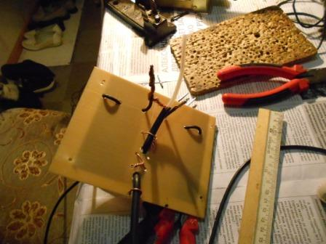

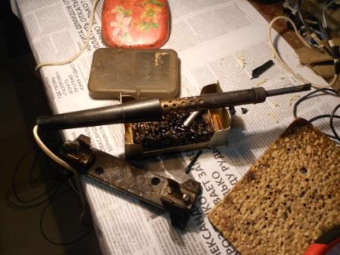
100- ваттный паяльник необходим в данном случае.
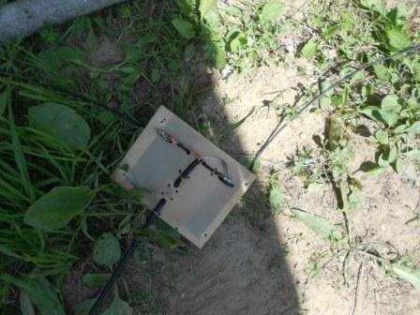.
Антенна готова к эксплуатации.
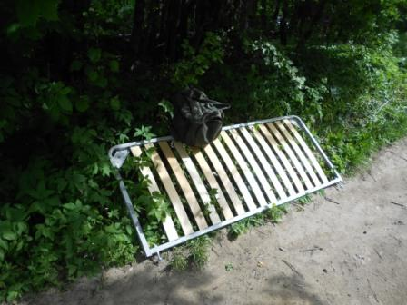
Прихватываю выброшенный «каркас для матраца», один из двух. Он сегодня «поработает» столом для радио. Довольно лёгкий кстати, иначе бы я его не потащил.
Но, работать в эфире, сидя на корточках, ключом… ну, вы меня понимаете!
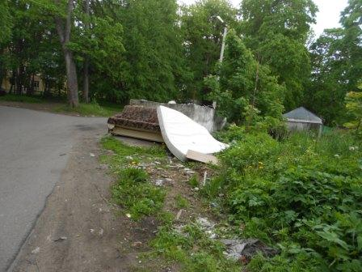
Что интересно, когда шёл обратно, второй каркас кому-то понадобился… А матрац, на фото, так никому и не нужен…
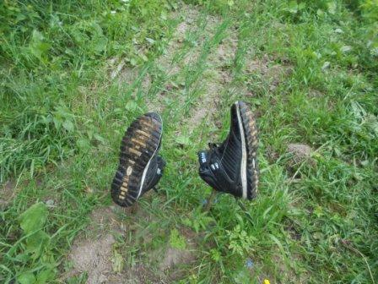
Вымокшие кроссовки надеваю на колышки, просушиться, сам обуваю «огородную обувь» и… начинаю суетиться!
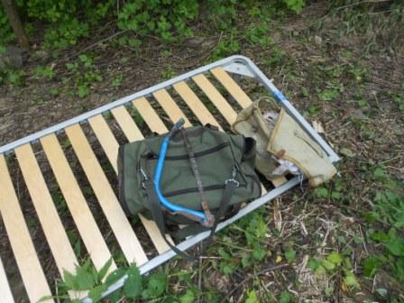

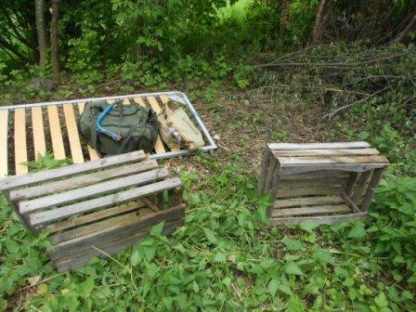

Притаптываю крапиву, сооружаю «радио- стол».
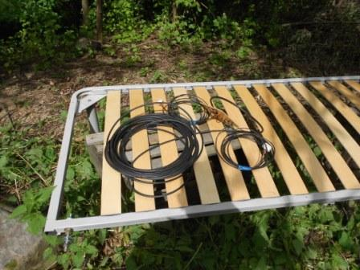
«Стол» имеется, начинается увлекательная и интересная процедура: подвешивание антенны!
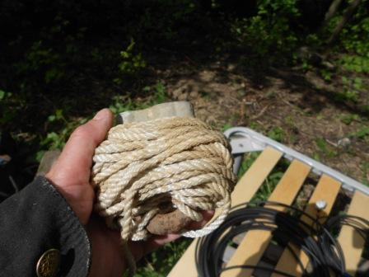
Замок в виде грузика, довольно удобно!
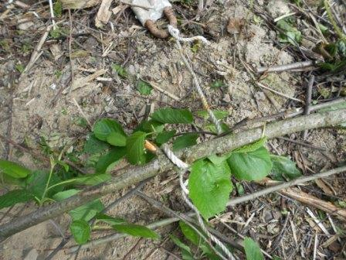
Неотъемлемая часть подвешивания антенны- обкручивание грузика за всё что можно и, особенно, за что вообще-то невозможно обкрутиться. Нечего делать обкручивается!
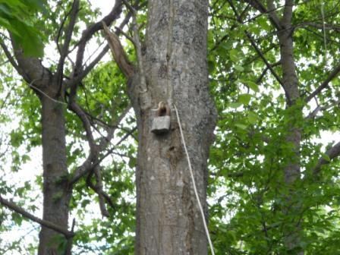
«Мама я умираю в начищенных ботинках!», примерно в 3-х метрах от земли, грузик застревает прочно и надолго…
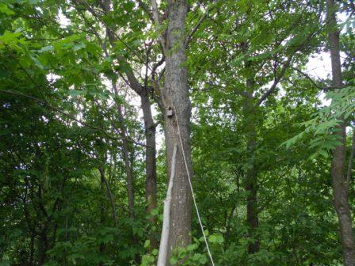
Притаскиваю жердь, жердью поднимаю грузик, всё в норме..
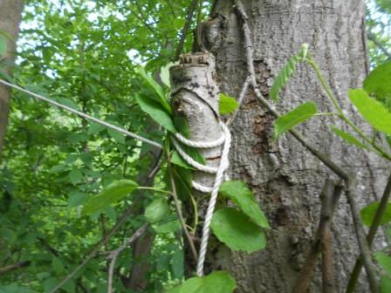
Наиболее коварная часть подвешивания антенны пройдена! Фиксирую оттяжку за сук.
Левое плечо диполя на рабочей высоте, метров 7.
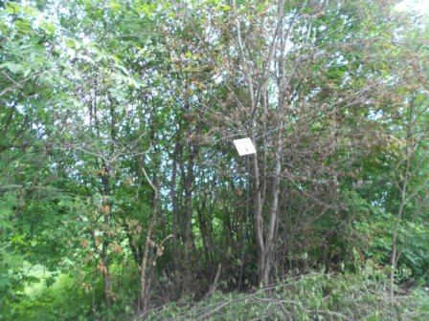
Да-а-а… слишком низко!
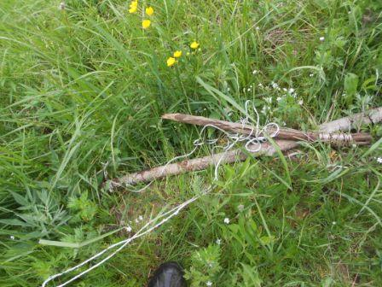
Притаскиваю шест, который использовался для диполя 7 мГц, оборванного «доброжелателями».
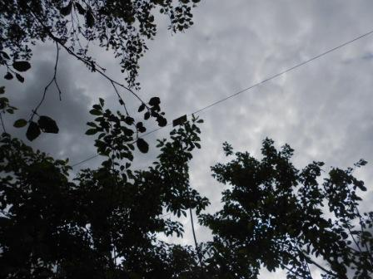
Другое дело! Но, правое плечо диполя касается веток…
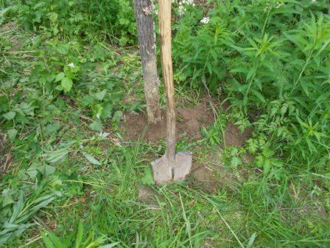
После некоторых усилий, всё в порядке! Даже шест зафиксирован вкапыванием.
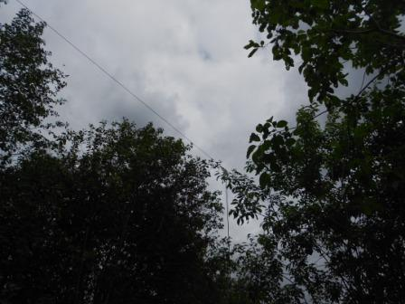
Всё, наиболее сложная часть микро- экспедиции, в смысле механическая часть, завершена. А, между прочим: «Цигель, цигель ай лю- лю!», часы тикают!
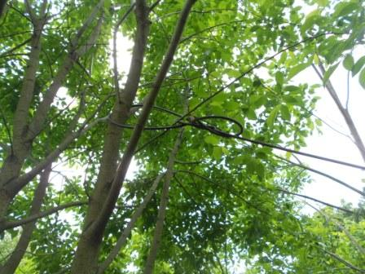

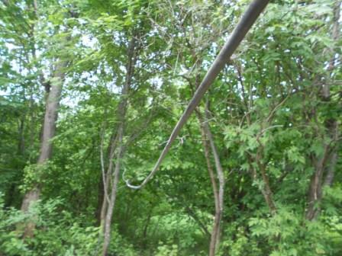
Как попало подвешиваю антенну для приёмника. Но, тут уж не до совершенства!
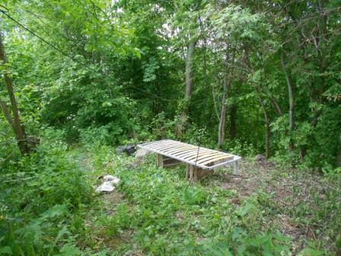
Осталось приступить к работе в эфире.
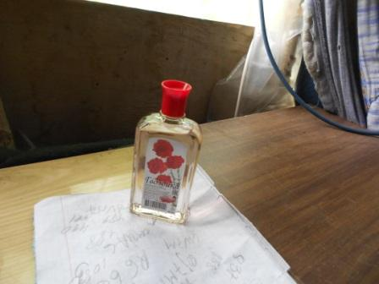
Вигвам, метрах в 15-ти, бегу и щедро опрыскиваюсь одеколоном «Гвоздика», супруга снабдила. Якобы помогает защититься от комаров. Я никогда не пользовался, действительно помогает!
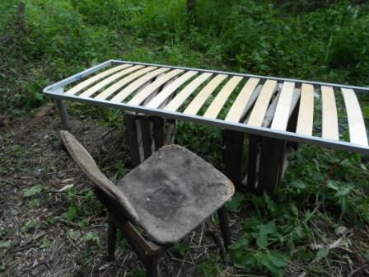
Кручусь, как белка в колесе! Притаскиваю какой- никакой стул. Всё не на корточках!
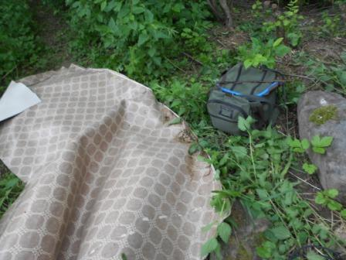
Дождя нет, но несколько холодных капель… Словом бегу, притаскиваю кусок линолеума.
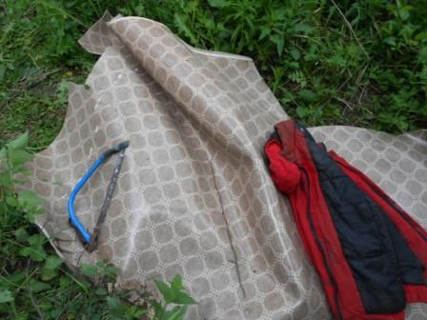
Опять бегу и, на всякий случай, притаскиваю отслужившую своё, куртку. Напялю, если дождь, тогда будет не до пижонства.
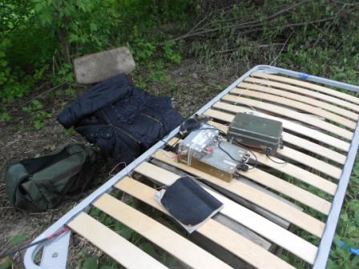
Лихорадочно развёртываю радио!
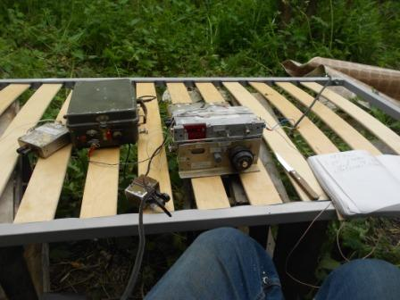
Неужели не нужно ещё за чем либо бежать? Кажется всё…
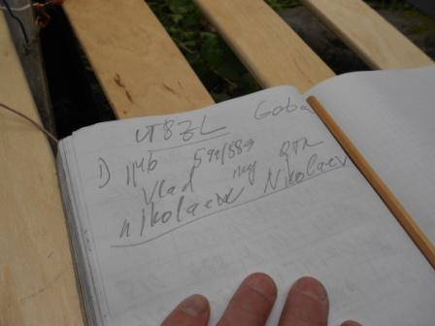
Передаю общий вызов. Есть QSO!
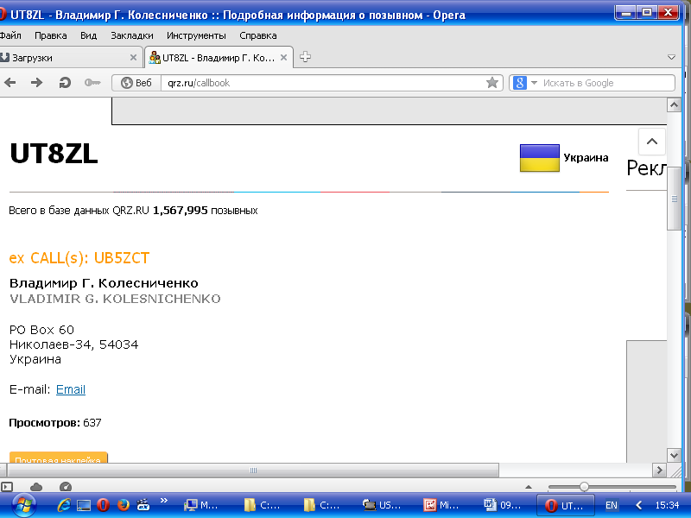
Прекрасно прошло QSO!
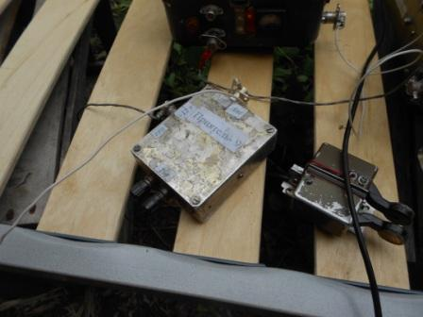
По «Приятелю- 9» настраиваюсь на 14060.

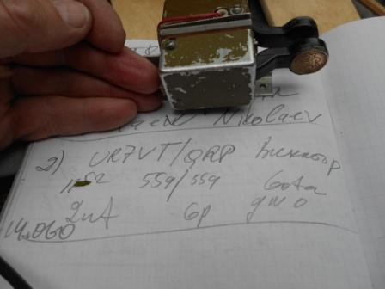
В спешке, почему-то Сергея называю Виктором…

>Добрый день! Только, что окончил трудное QSO на 20 ке с Юрием UA1CEG/P/.
>Начиналось все хорошо rst 559/559, затем уровень сигнала упал до weak signa.
>Юрий активирует GOTA- сорняки! Виктор, извините, но меня зовут Сергей.
>Сергей. UR7VT.

Встечаемся не первый раз, я даже попросил подтвердить 2 ватта, которыми работает Сергей. Сергей извините, из-за суеты!
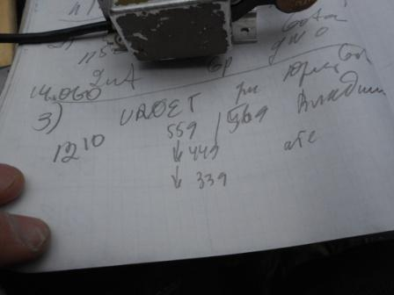
2-е QRP QSO, на пределе!
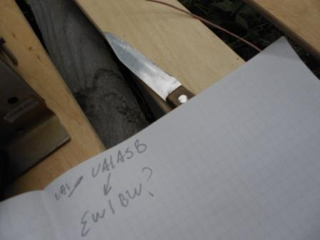
Во время QSO с Владимиром, параллельно слышал и QSO c UA1ASB.

>Привет всем !!! UR0ET открыл для себя у меня в гостях GOTA!!! Поздравлям!!!! >Слышал UA1ASB на 579-звал-не ответил! CEG/p на два балла-не ответил-не >слышит! Неплохо слышал EW-с нашими работал! Единственное QSO- RA1M/mm ну >Володя в гостях-пусть поработает!!!! :) Сравнивали мой диполь с удочкой >Володи...... я проигрываю до двух баллов!!!! Вот вам и вертикал с одним >противовесом!!!! :) Удачи всем!!!! Мы продолжаем есть стейки и лечиться >*калгановкой*!!!! :) 72!!! UR5EFD

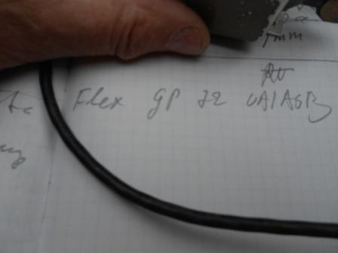

Удивительно, но вполне реально слышал Леонида, не дозвался конечно…
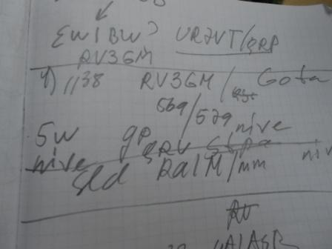
QSO c Олегом RV3GM с напряжением, но всё-же не сравнить с предыдущими QSO..
Увы, никаких признаков RA1M/mm я не слышал!
Всех приветствую!

>Удались связи: RA1M/mm (nr Мальта), UA1CEG/p (GOTA/сорняки), UA1ASB.
>Слышал также UR7VT, EW1CY/QRPp, HB9CGA и отметил присутствие UR0ET,
>UR5EFD (их самих не слышно). Временный диполь Юрия, очевидно,
>работает немного хуже, чем его вигвамовская дельта.
>72! С уважением -
>Олег (Mr. 72) RV3GM / KH6OB

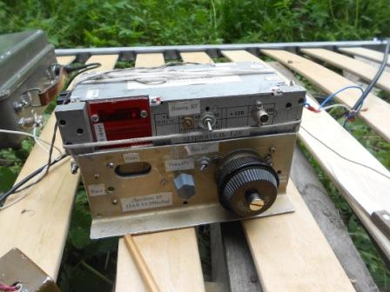

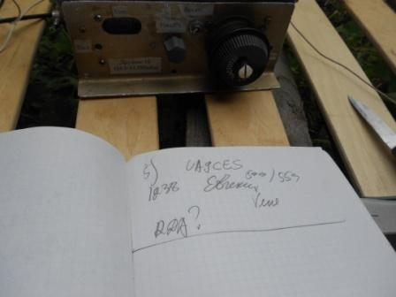
C Евгением давненько не встречались!
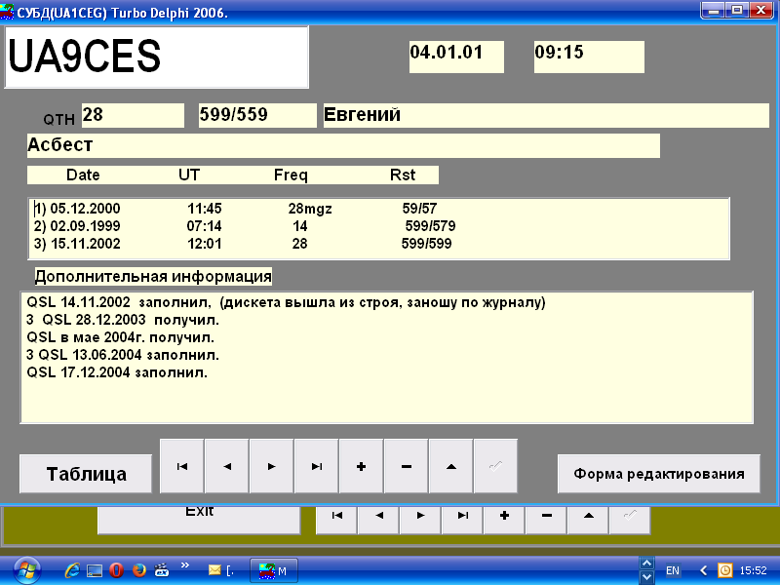

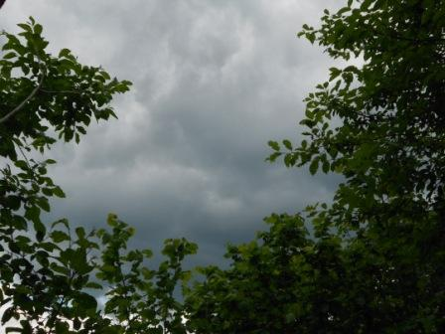
Подняв голову… я решил, что нужно сворачивать радио и убывать!
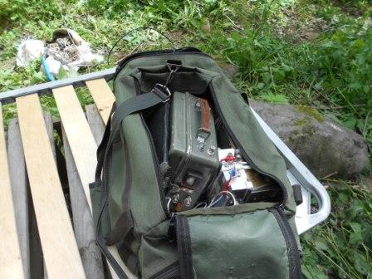

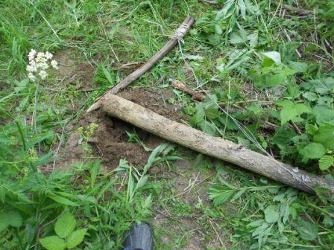
Правый шест, не без сожаления, опускаю..
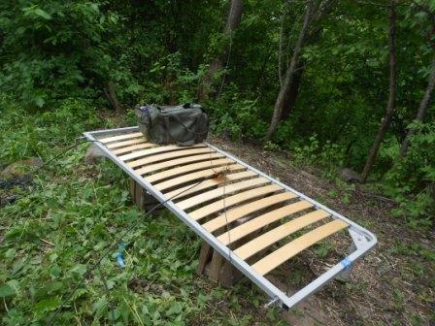

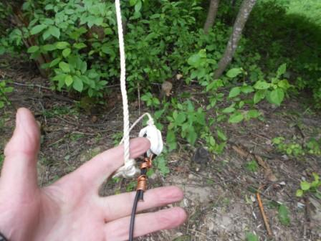
Левое плечо диполя отвязываю.
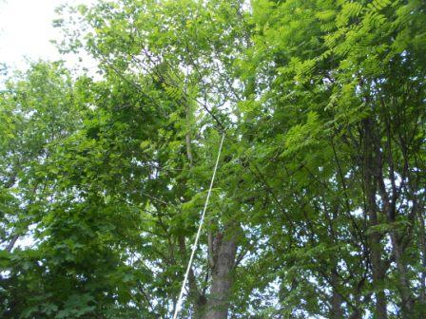
Шнур отвязан.
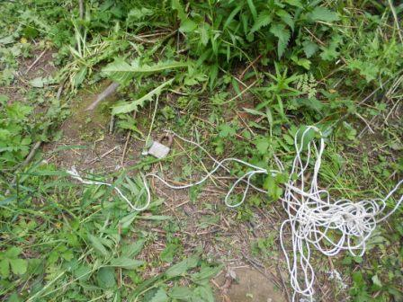

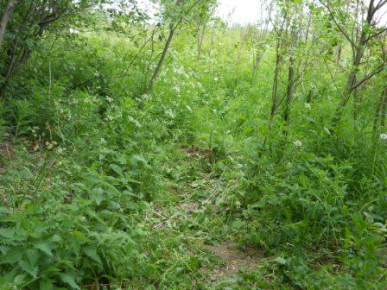
Всё, временная антенна демонтирована.
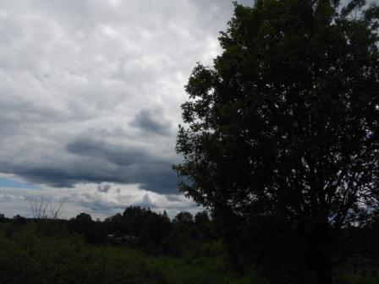
Убываю, дождя не было, несколько капель- не дождь.
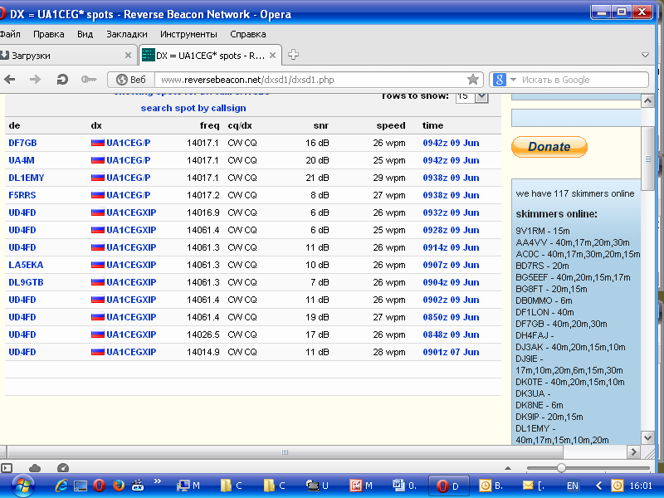
Скиммеры мою работу на временный диполь зарегистрировали.

Микро- экспедиция «GOTA» прошла успешно.

До встречи в эфире!
73! UA1CEG Юрий Александров, д.Гарболово. Ленинградской области, Всеволожского района.

LO23, KP50FI

